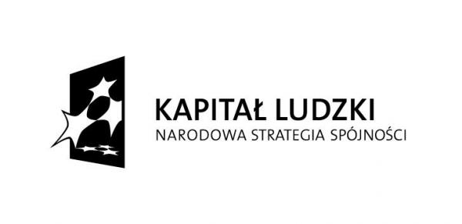

Człowiek – najlepsza inwestycja

Staroźreby, dnia 28.06.2013

Wszyscy Wykonawcy

INFORMACJA O WYBORZE OFERTY

Gminny Ośrodek Pomocy Społecznej w Staroźrebach informuje, że w przeprowadzonym zapytaniu ofertowym na usługę Współorganizacji festynu sztuki lokalnej w ramach projektu Aktywna integracja w Gminie Staroźreby, realizowanego w ramach POKL, współfinansowanego ze środków Europejskiego Funduszu Społecznego zakończonym w dniu 28.06.2013 r. najkorzystniejszą ofertę złożyła firma:
Artist & Music Promotion Dorota Pasiewicz
ul. Grunwaldzka 11/18
09-100 Płońsk
oferująca wykonanie zamówienia za cenę brutto 4.700,00 PLN.

Oferta spełnia wszystkie wymagania Zamawiającego.

Zamieszczono na stronie internetowej www.starozreby.pl dnia 28.06.2013 r.
Wywieszono na tablicy ogłoszeń w budynku GOK w Staroźrebach dnia 28.06.2013 r.

